第1章 项目管理与Project
Project 2007是继Project 2003之后发布的新一款项目管理工具产品。它可帮助项目管理人员和工程设计人员有效地管理和规划项目，为用户提供高效和便捷的项目管理方法，易于建立项目日程，更能促进生产力的提高。本章将详细介绍项目管理基础知识以及Project 2007的功能和基本操作方法。

1.1 项目管理基础
许多人在日常生活中都与项目打交道，小到简单的一次约会，大到参加科研开发等。这些都是有目标的一系列活动。随着社会的进步、经济的发展，如何提高生产力，如何提高效益已经成为现代经济的热门话题，同时逐渐独立形成一门学科，这就是项目管理。本节将在使用Project 2007进行项目管理应用前，介绍项目管理中的一些概念以及一些常用技术性词语。

1.1.1 项目概述
项目是指在既定的资源和时间约束下，项目成员为实现某种目的而完成一系列相互联系的工作，即为了达到目的而努力展开一系列事件的过程。同时项目也具有约束性，在指定资源和指定时间的范围内进行，没有这些约束不能称之为项目。例如，学校组织运动会，目的就是为了提高学生的身体素质；资源包括学生、老师、场地和器材等；时间指某一天或特定时间进行。为了完成这一目的展开的一系列活动，如培训、锻炼和会场准备等，这就是一个项目。

1.1.2 项目管理概述
项目是有目标展开的一系列活动；而项目管理就是指项目的管理者在有限的资源约束下，运用系统的观点、方法和理论，对项目事件进行有效的管理，即对项目的投资立项开始到项目结束的全部过程进行计划、组织、指挥、协调、控制和调度，以达到项目的目标。项目管理包括的内容如图1.1所示。
其中的含义如下所示。
  - 项目范围管理：指为了实现项目的目标，对项目的工作内容进行控制的管理过程。它包括范围的界定、规划和调整等。
  - 项目时间管理：指为了确保项目最终按时完成所实施的一系列管理过程。它包括具体活动界定、活动逻辑排列、时间估计、进度安排及时间控制等。
  - 项目成本管理：指为了保证完成项目的实际成本，使费用不超过预算成本所实施的管理过程。它包括资源配置、成本和费用的预算以及费用的控制等。
  - 项目质量管理：指为了确保项目达到客户所规定的质量要求所实施的一系列管理过程。它包括质量规划、质量控制和质量保证等。
  - 人力资源管理：指为了保证所有项目关系人的能力和积极性都得到最有效的发挥和利用所做的一系列管理措施。它包括组织的规划、团队的建设、人员的选聘和项目班子的建设等。
  - 项目沟通管理：指为了确保项目的信息合理收集和传输所需要实施的一系列措施。它包括沟通规划、信息传输和进度报告等。
  - 项目风险管理：指涉及项目可能遇到的各种不确定因素。它包括风险识别、风险量化以及制定对策和风险控制等。
  - 项目采购管理：指为了从项目实施组织之外获得所需资源或服务所采取的一系列管理措施。它包括采购计划、采购与征购、资源的选择以及合同的管理等。
  - 项目集成管理：指为确保项目各项工作能够有机地协调和配合所展开的综合性和全局性的项目管理工作和过程。它包括项目集成计划的制定、项目集成计划的实施以及项目变动的总体控制等。
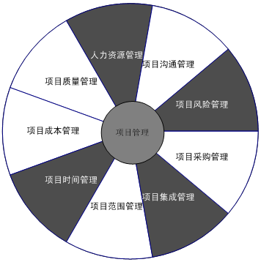
图1.1 项目管理的内容
例如，要办好学校运动会，实现提高学生整体身体素质这一目标，运动会管理者就需要运用自己以往的经验和相关运动会管理知识等对整个运动会进行规划。规划包括如何安排运动节目时间顺序计划、会场布置、工作人员布置、突发事件处理、费用预算等一系列工作等。运动会管理者通过对这一系列事件进行有效调控管理，使运动会更好更顺利进行。这就是项目管理。

1.1.3 项目的三要素
项目的要素是指影响项目成败或发展方向的根本原因或条件。影响项目管理的因素比较多，而时间、范围和费用是项目管理的三大要素，是不可少的条件；它们相互作用，任何一个发生变化就会影响其他两个，如图1.2所示。
图1.2 相互作用的项目管理三要素
项目管理三要素的定义如下所示。
  - 范围：范围也称工作范围，指实现项目目标而必须完成的一系列工作。通常通过定义交付物和交付物标准来定义工作范围。
  - 时间：反映在项目日程中的完成项目所需的时间。在项目中表现为任务的进度和工期。
  - 费用：项目的预算，取决于资源的成本。资源包括完成任务所需的人员、设备、空间和材料等。
例如，建一所房子，范围就是按要求交付房子，若需要交付的内容增加，则有如下情况。
A．交付时间变长，这样务必产生资源等成本的开支。
B．增加资源的设入，这样同样增加了成本的开支。
项目的三大要素是相互影响的，在项目开始时需要明确项目范围，防止不确定性以免造成成本或时间的增加。同时当项目发生变化时，需要根据实际情况平衡三者之间的关系。

1.1.4 项目周期
除了项目的三要素外，项目周期也是项目的重要过程。项目周期就是指，定义项目目标、制定项目计划直到最终完成整个项目的过程。每个项目都有项目周期。项目周期包括如下阶段，如图1.3所示。
1．设定项目目标
任务项目都需要设定目标，没有目标就不能算是项目。例如，做一道菜，需要明确费用预算是多少、规定什么时间做好、味道要如何、菜色要怎样等。然后根据这些限制，设定做一道好菜的目标。如果没目标随便做的菜，就可能做出来的菜味道不合格，得不到认可。所以设定目标是关键一环，要防止目标的不确定。
2．制定项目计划
制定项目计划，就是为了完成目标，展开的一系列的活动计划。例如，做好一道菜，明确要多少费用、人员、器材和地方空间等，并与合作人员进行沟通、安排任务、确定任务所消耗时间以及任务的顺序等。
图1.3 项目周期的几个阶段
3．发布项目计划
项目计划已经完成后，就需要向有关人员进行告知。例如，要完成一个项目目标，队员还需要知道自己要做什么，什么时候要完成，分派了什么问题或风险等信息。这就需要把信息传递给他们。
4．跟踪项目进度及调整计划
为了完成项目目标，会展开一系列的活动，这就需要对每一项任务进行跟踪并了解其完成情况。当其出现问题时应根据实际情况需要对计划进行调整，以保证进展顺利，最终完成目标。例如要建房子，需要采购石料、水泥、钢筋等。跟踪这些环节，就是为了充分了解各环节完成的情况。假如其中一环出现问题时，还需要快速做出反应并进行调整，如追究问题责任或马上通过联系其他商家购买材料，以保证环节顺利实施，防止环节出现问题影响整体项目。
5．完成项目
完成项目目标，是展开活动的最终目标。任何项目都不可能无期限延续。
6．总结项目并完成存档
完成项目后，需要对项目进行总结。项目成功之处是什么、错误又是什么，都要进行详细分析并作出报告。整理存放相关文档，以便为今后的项目提供参考及教训。例如学校要开运动会，就会借鉴以前的经验，从中吸取优秀的方法，避免错误发生。

1.1.5 常用的专用术语
以上介绍了项目基本概念以及项目的相关要素。在项目管理中同样需要了解项目管理常用的相关术语（术语：是指使用词或词组表示某一概念或某一类事物等）；可以有利于提高项目管理的水平和效率。常用到的一些专用术语如下所示。
  - 任务：是指一种有开始日期和完成日期的操作。例如，削铅笔、提水和打印等就是任务，当然还要有开始和终止时间限制。一个项目由很多任务组成。如建房子由挖土、采购水泥、搬运等众多任务组成。任务是项目中的元素。
  - 周期性任务：就是指在项目执行过程中重复发生的任务。例如，学校每周要升国旗，每月要搞大扫除，每年还要开总结大会。当然只有一次的任务就不能算是周期性任务。
  - 资源：指在完成项目过程中需要用到的人员、器材、材料、空间等。资源分为3种类型，即工时资源、材料资源和成本资源。例如，参加植树活动的学生和老师就是工时资源；树苗、铲、桶以及提供的场地是材料资源；车费、运费、餐费等则是成本资源。
  - 成本：指完成项目目标所花费的人员工时以及消耗一定的材料物品等的总和。例如，要完成建造桥梁需要投入人员、钢材、水泥、设备等，产生的总体花费就是总体成本。项目中的预算成本，表示完成项目预计所要花费的成本。
  - 工期：指完成某项任务所花费的总时间。例如，完成洗澡需要的时间。
  - 里程碑：指项目中重要的事项，通常作为项目的参与点，工期一般为零。例如，某个项目的奠基活动，整个项目就是以此为参与点开展工作。

1.2 Project与项目管理
学习了项目以及项目管理的相关概念。如果仅仅靠人力去管理项目，已经明显不能满足当今社会发展的需要。在计算机科学高速发展的今天，已经有专业的项目管理工具。通过这些工具，可以快速创建项目计划、跟踪进度、管理项目风险、分析预测前景以及提高项目管理效率。Project是经过开发团队多年的开发和发展，并把先进的管理经验和管理思想理念相结合的项目管理工具，使用它能更有效地管理项目。下面将介绍Project 2007 的基本功能和常用的操作。
注意：假设读者都使用Windows XP专业版操作系统作为应用环境。

1.2.1 Project 2007概述
通过使用Project 2007可以不断了解最新信息，控制项目日常工作、有效利用资源以及跟踪项目进度，同时能与项目团队更好地协调工作。Project 2007的特点如图1.4所示。
图1.4 Project 2007的特点
Microsoft Office Project Professional 2007和Microsoft Office Project Standard 2007是桌面客户端。Microsoft Office Project Professional 2007（专业版）提供Microsoft Office Project Standard 2007（标准版）中的所有功能。与Office Project Server 2007一起使用时，提供强大的EPM功能。如果没有使用Project Server，Project标准版已足够，当然也可以使用专业版。

1.2.2 Project 2007的功能
为方便读者了解不同版本，可对Project 2007提供的管理功能列出表格。该表按功能对Microsoft Office Project Standard 2007与Microsoft Office Project Server 2007连接的Microsoft Office Project Professional 2007以及Microsoft Office Project Web Access 2007进行比较，如表1.1所示。
表1.1 Microsoft Office Project 2007各版本的功能比较
功能和优点 | Project Standard 2007 | Project Professional 2007（与Project Server 2007 连接） | Project Web Access 2007
项目管理 | √ | √ | √
创建和编辑项目的各个方面 | √ | √
项目向导 | √ | √
项目模板 | √ | √
项目的甘特图 | √ | √ | √
任务创建和委派 | √ | √ | √
项目的日历视图 | √ | √
项目的网络视图 | √ | √
多级撤销 | √ | √
任务驱动因素 | √ | √
可视性变化突出显示 | √ | √
用于自定义OLAP报表的多维数据集生成服务 |  |  | √
创建建议和活动计划 |  |  | √
在一个项目中心视力中跟踪所有项目和程序 |  |  | √
资源管理 | √ | √ | √
具有多级技能属性及可用性 |  | √ | √
自企业建立工作组 |  | √ | √
与共享企业资源库协作及可用性 |  | √ | √
时间表 |  |  | √
工作组协作 |  | √ | √
使用SharePoint Services 3.0 |  | √ | √

续表
功能和优点 | Project Standard 2007 | Project Professional 2007（与Project Server 2007 连接） | Project Web Access 2007
跟踪问题、风险、文档 |  | √ | √
自动创建项目工作环境 |  | √
从Microsoft Office SharePoint Server 2007导入项目任务列表 |  |  | √
可编程性和管理
用Visual Basic for Application自定义 | √ | √
用Project Server Interface API自定义 |  | √ | √
基于用户授权的功能 |  |  | √
Project Server 2007的管理 |  |  | √

对Project 2007新增或增强的功能简要叙述如下：
  - 可以把子任务作为一个对象进行管理，并增加工时类型以方便财务控制。
  - Windows SharePoint Services 3.0 任务可以轻松导入Project Web Access。
  - 增强Project Web Access任务建议和计划管理。
  - 增加多级撤销功能，更方便返回之前的操作。
  - 增强了跨任务的资源管理，可分配不同类型资源到任务。
  - 增加与SharePoint的整合，可快速了解任务的驱动因素。
  - 增强Project Server与Outlook的整合，在Outlook中可以轻松查看或更新任务信息。
  - 增加项目环境，可专注于某个项目，而不用理会其他项目。

1.3 Project 2007的安装
使用Project 2007进行项目管理，需要安装Project 2007到本机系统上。安装Project 2007就是指将程序文件添加到操作系统中，添加过程是由Project 2007安装向导完成。本节将介绍安装Project 2007的基本要求以及如何在本机上安装Project 2007。

1.3.1 系统要求
安装Microsoft Project之前，还需要达到如下要求才能成功安装。
（1）Project 2007的安装要求如表1.2所示。
（2）Project Server 2007的安装要求如表1.3所示。
表1.2 Project 2007的安装要求
内 容 | 要 求
处理器 | 不少于Pentium 500MHz
内存 | 不少于128MB
硬盘空间 | 不少于310MB
操作系统 | Windows XP Service Pack1-2  Windows 2000 Service Pack 3-4  Windows 2003 Service Pack1-2  Vista Home、Vista Professional
表1.3 Project Server 2007的安装要求
内 容 | 要 求
处理器 | 不少于Pentium 1GHz
内存 | 不少于512MB
硬盘空间 | 不少于2GB
操作系统 | Windows Server 2003的标准版、企业版和Web版同时需要安装Service Pack 1以上
数据库 | SQL Server 2000 Service Pack3-4、SQL Server 2005 Service Pack 1以上
网页浏览器 | Microsoft Internet Explorer 6以上也可同时安装Microsoft Office的SharePoint支持组件（Microsoft Office 使用典型安装时，默认就会安装）

1.3.2 Project 2007的安装
检查当前操作系统满足安装Project 2007条件后，将Project 2007 软件光盘放入光驱。安装Project 2007的具体步骤如下所示。
（1）打开光盘盘符，在安装目录下双击Setup.exe文件即可运行安装向导，打开“输入您的产品密钥”对话框，如图1.5所示。
（2）在文本框中输入产品密钥，单击“继续”按钮，弹出“软件许可证条款”对话框，如图1.6所示。
（3）认真阅读软件许可条款，然后选中“我接受此协议的条款”复选框。单击“继续”按钮，进入“选择所需的安装”界面，如图1.7所示。
界面中两个按钮的不同用途如下所示。
  - 立即安装：会默认安装到系统盘Program Files\Microsoft Office下和常用的相关组件。适合多数用户使用。
  - 自定义：可以自定义安装所需的组件、安装路径和填写用户信息。
（4）单击“立即安装”按钮，进入“安装进度”界面，显示安装进度，如图1.8所示。
（5）待安装完毕后，提示“安装完成”，如图1.9所示。如果需要查阅升级和帮助信息，可单击“转到Office Online”按钮。单击“关闭”按钮关闭安装向导，即完成软件安装。
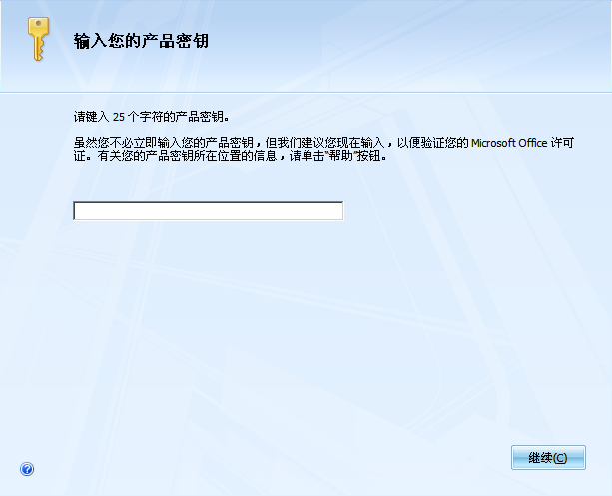
图1.5 “输入您的产品密钥”对话框
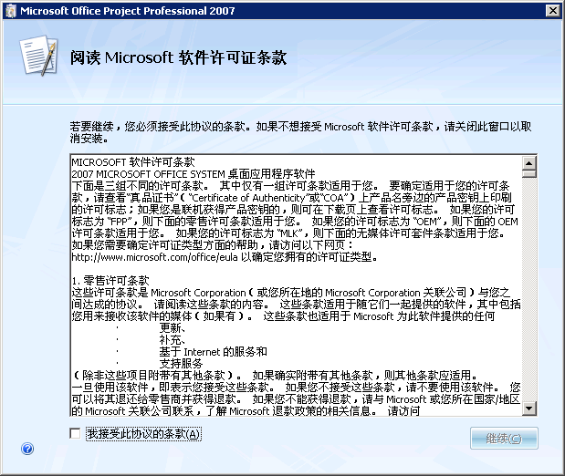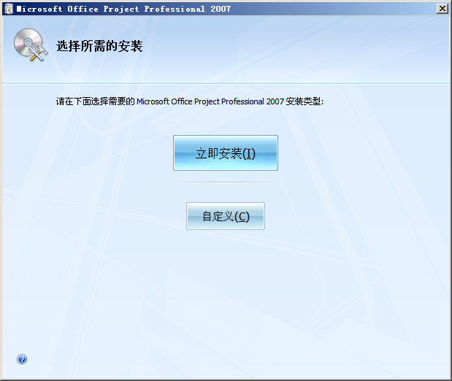
图1.6 “软件许可证条款”对话框 图1.7 “选择所需的安装”界面
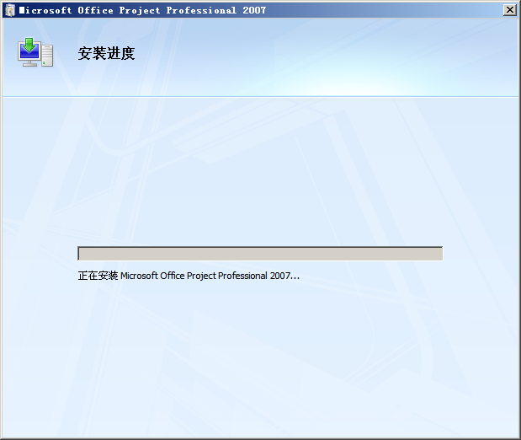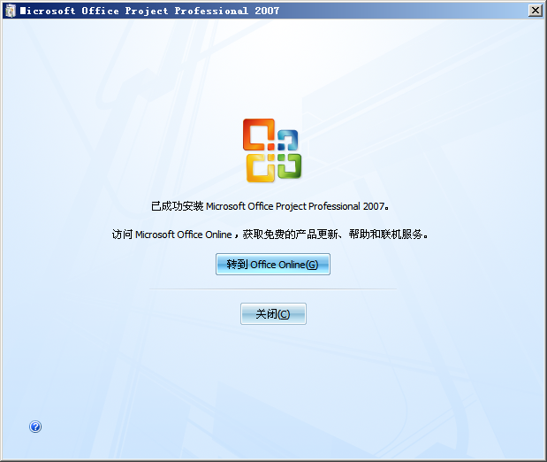
图1.8 “安装进度”界面 图1.9 “安装完成”界面

1.4 初识Project 2007的操作界面
完成Project 2007安装后，就可以启动Project 2007查看创建项目。Project 2007的启动方法与操作界面都与Microsoft Office System系列产品相似，都具有简易的操作和友善的操作界面。下面将介绍如何启动Project 2007以及各工具栏的作用。

1.4.1 启动Project 2007
启动Project 2007的操作步骤如下所示。
（1）选择“开始”|“程序”|“Microsoft Office”|“Microsoft Office Project 2007”命令，打开“Microsoft Office Project 2007”操作界面，如图1.10所示。
（2）初次启动Project 2007时显示“欢迎使用”对话框。在此可以根据需要选择所需的服务，选择相应的复选框，单击“确定”按钮，关闭对话框。
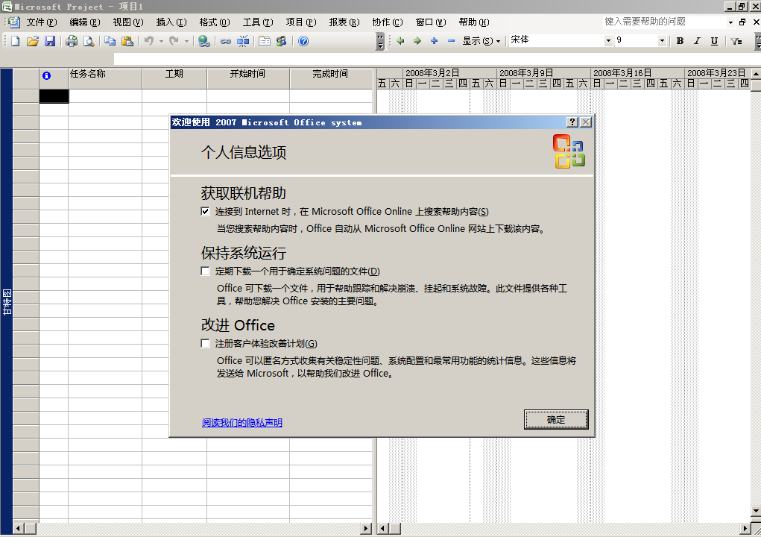
图1.10 “Microsoft Office Project 2007”操作界面

1.4.2 Project 2007的操作界面
Project 2007的操作界面中包括标题栏、菜单栏、工具栏、输入栏、编辑栏和状态栏等内容，如图1.11所示。
图1.11 Project 2007的操作界面
1．标题栏
Project 2007的标题栏用于显示运行程序的名称，即显示当前项目的文件名。
2．菜单栏
列出了Project 2007所提供的功能菜单。通过这些菜单，可以选择相应的命令。
3．工具栏
Project 2007提供了一组命令快捷方式的按钮，单击相应的按钮即可执行一个特定的操作。如果发现找不到某些按钮，可按如下方法添加，也可以通过此方法自定义自己常用的按钮以便快速使用。
（1）在工具栏处单击下三角按钮，如图1.12所示，将打开“工具栏”菜单。
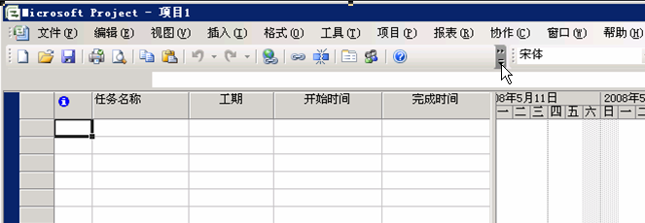
图1.12 单击添加删除格式工具
（2）单击“添加或删除按钮”按钮，从弹出的菜单中选择“常用”|“常用”命令，在需要显示的按钮前选中复选框，如图1.13所示。单击Project界面空白处，即可完成添加或删除工具按钮。
4．输入栏
输入栏用于输入或编辑项目信息。例如，通过“输入栏”添加任务的具体步骤如下所示。
（1）启动Project 2007，选择第一行“任务名称”域所在单元，将光标移到“输入框”上方并单击其空白处，如图1.14所示。
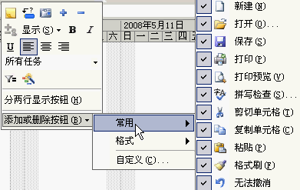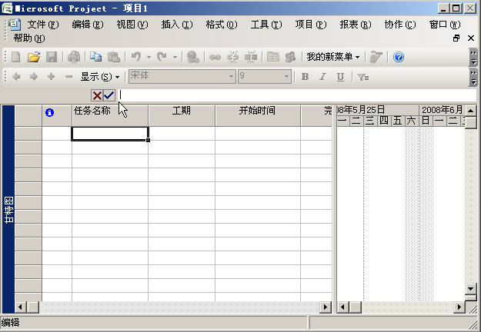
图1.13 “常用”子菜单 图1.14 单击选择单元
（2）在“输入栏”中输入需要的内容，如“综合调度系统开发”，如图1.15所示。
（3）单击按钮，确认输入；否则单击按钮，取消输入，如图1.16所示。
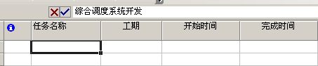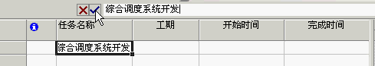
图1.15 在输入栏输入内容 图1.16 输入信息并确认
小任务：请读者选择“工期”单元，然后在“输入栏”输入工期数（即完成任务需要的时间），尝试动手操作。注意：输入的内容格式务必与该域的格式相同（如“开始时间”是“日期”格式），否则提示出错，如图1.17所示。
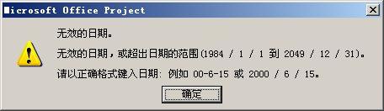
图1.17 出错提示
5．状态栏
用于显示程序当前的状态。例如显示“就绪”或“已连接（与Project 2007联机）”等，即当前使用状态。
6．时间刻度
时间刻度，显示在视图顶部的时间段标记。可对其进行自定义，使其只显示顶层、中层和底层3层，以表示不同的时间单位或时间段。
7．甘特图
甘特图是指使用条形图显示任务与时间的关系图，如图1.18所示。
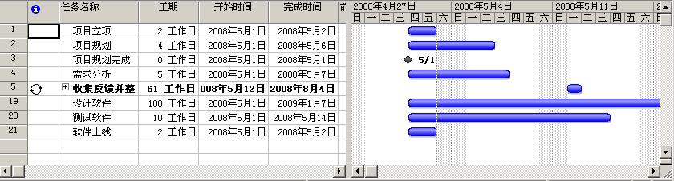
图1.18 甘特图

1.5 Project 2007使用
学习Project 2007的操作方法及其工具栏功能，可以快速创建、管理项目任务。下面将通过简单的例子，介绍如何使用Project 2007创建空白项目文件、设置任务信息，以及保存项目信息。

1.5.1 Project 2007的项目创建
每次启动Project 2007默认打开一个空白项目文档，直接在空白文档上填写相关内容即可。也可以通过Project菜单创建项目，操作步骤如下所示。
（1）在菜单栏中选择“文件”|“新建”命令，打开“新建项目”任务窗格。
（2）单击“空白项目”超链接，如图1.19所示，即可创建一个空白项目。
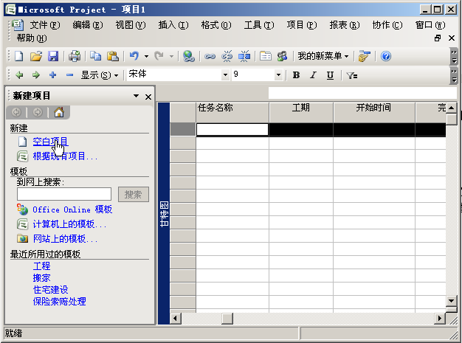
图1.19 创建空白项目

1.5.2 创建任务的简明案例
小任务：完成项目“综合调度软件开发”任务的创建，工期为180天，开始时间为2008-5-19。效果图如图1.20所示。
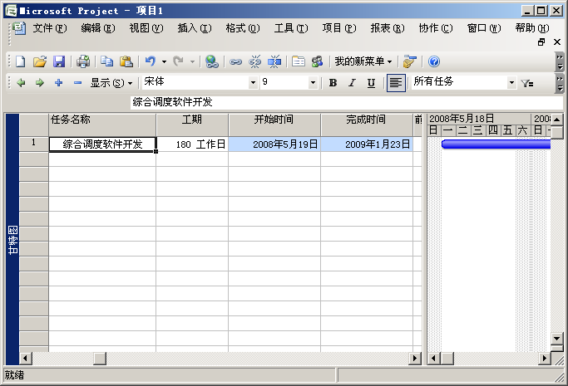
图1.20 添加任务
可以参考下面的步骤进行具体操作。
（1）打开Project 2007并创建空白项目文档，在任务列表中的第一行“任务名称”域所在单元双击，打开“任务信息”对话框，选择“常规”选项卡，如图1.21所示。
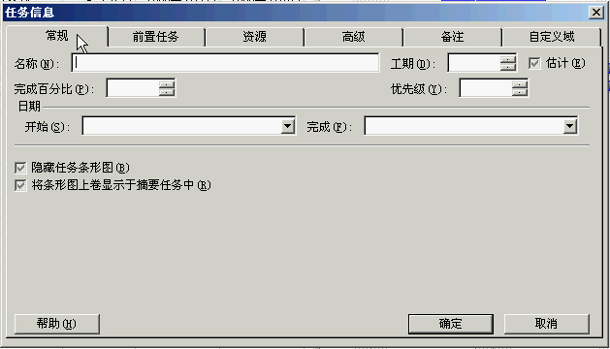
图1.21 “任务信息”对话框
（2）在“名称”文本框中输入“综合调度软件开发”，在“工期”文本框中输入“180”。单击“日期”栏中的“开始”下三角按钮，从弹出的下拉列表框中选择“2008-5-19”选项。
其中：
  - “优先级”：是指任务重要性和调配（即通过延迟或拆分某些任务来解决资源冲突或过度分配问题）可用性的一种表示方法。首先延迟或拆分优先级最低的任务。在以后的章节会继续介绍，此处保持默认设置即可。
  - 估计：是指当工期无法确定时，可以使用大概预测，在表格中显示为“日期”+“?”，也可以选中该复选框查看效果。
注意：添加任务还可以直接在相应域下空白单元处输入信息，按回车键或单击其他单元确认输入。
（3）单击“确定”按钮关闭“任务信息”对话框，即完成该任务的创建。

1.5.3 Project 2007项目文件的保存
上述创建的项目文件需要执行保存命令后才可以保存所进行的操作，保存步骤如下所示。
（1）选择“文件”|“保存”命令，打开“另存为”对话框。在“保存位置”栏中选择所需的磁盘路径，在“文件名”文本框中输入文件名，如“综合调度软件开发”，如图1.22所示。
（2）单击“保存”按钮，关闭“另存为”对话框，完成文件保存。
图1.22 保存项目文件

1.6 Project的卸载及组件更改
在使用Project 2007的过程中，可能需要添加或删除一些组件以满足实际的需要。卸载Project是指从已经安装该软件的机器删除全部组件，而组件更改则可以添加或删除某些组件。对此，Project 2007提供了非常方便的操作。

1.6.1 Project 2007的卸载
要删除Project 2007，可以按以下步骤操作。
（1）选择“开始”|“设置”|“控制面板”命令，打开“控制面板”窗口，如图1.23所示。
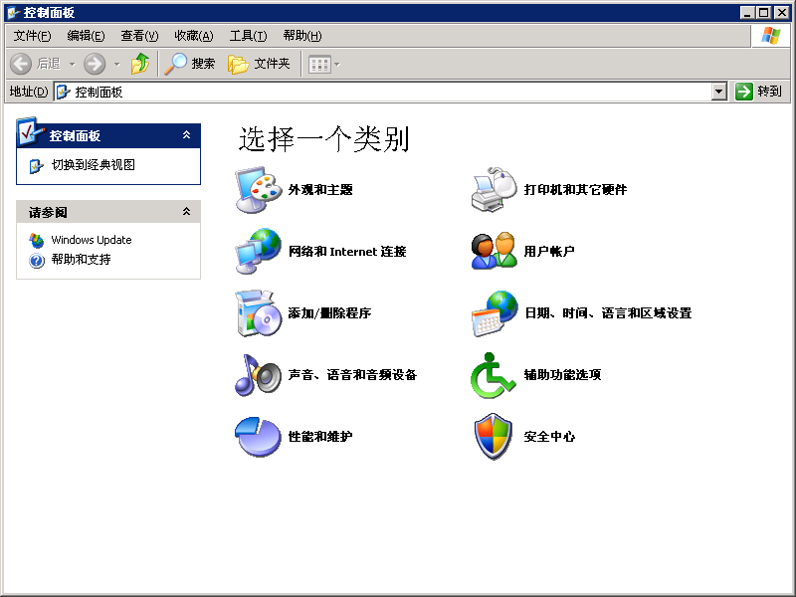
图1.23 “控制面板”窗口
（2）双击“添加/删除程序”图标，打开“添加或删除程序”对话框，如图1.24所示。
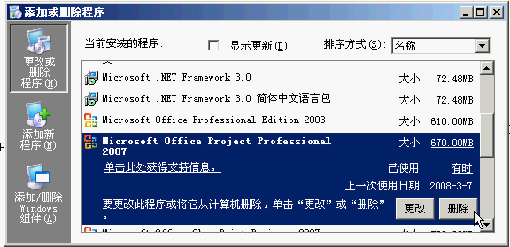
图1.24 “添加或删除程序”对话框
（3）在程序列表框中选择“Microsoft Office Project Professional 2007”选项，单击“删除”按钮，将启动Microsoft安装界面并打开“确认删除”提示对话框，如图1.25所示。
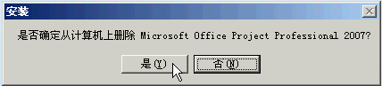
图1.25 “确认删除”提示对话框
（4）单击“是”按钮，即可完成删除Microsoft Office Project Professional 2007的操作。

1.6.2 添加删除Project 2007组件
Project 2007组件是指Project 2007提供的功能模块，用户可以完成某些特定的操作。如果想添加或删除Project 2007组件，操作步骤如下所示。
（1）把软件光盘放进光驱，双击Setup.exe，打开“Project安装程序”向导，如图1.26所示。
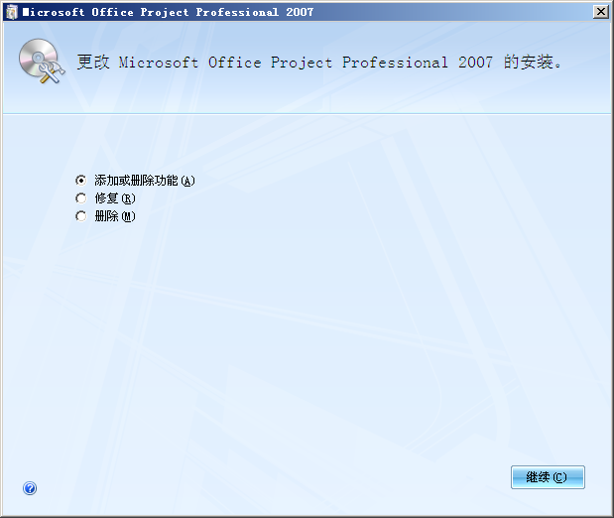
图1.26 “Project安装程序”向导
注意：当Project 2007检测到本机已经安装该软件时，才会弹出如图1.26所示的界面，否则仅会显示安装界面。
图1.26中3个单选按钮的意义分别如下。
  - 添加或删除功能：可以安装或删除Project 2007中的组件。
  - 修复：检测Project 2007所有已安装的组件，修补已损坏或丢失的文件。
  - 删除：删除Project 2007所有已安装的组件，即删除Project 2007软件。
（2）选中“添加或删除功能”单选按钮，单击“继续”按钮，进入“安装选项”界面，如图1.27所示。
（3）在“安装选项”列表框中单击“+”号按钮，展开组件列表。单击“组件”下三角按钮，在弹出的下拉菜单中选择所需添加或删除的命令，如“从本机运行”，如图1.28所示。
（4）单击“继续”按钮，即可完成添加或删除组件。
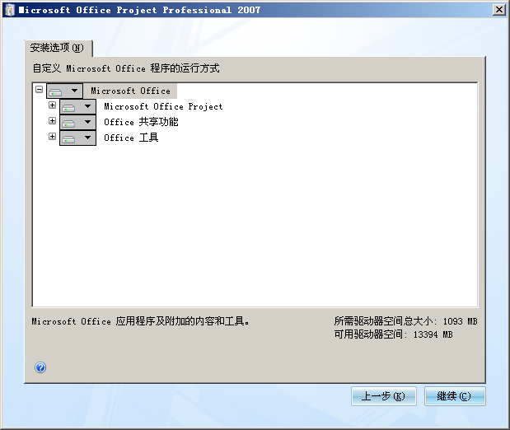
图1.27 Project 20007组件选项
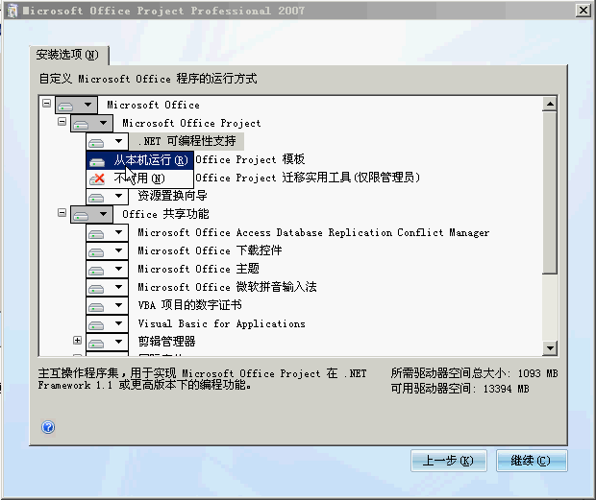
图1.28 选择组件是否要安装或删除

1.7 本 章 小 结
本章简述了项目基本概述、项目的三要素以及项目管理中的专用术语。读者认真理解并掌握这些概念术语，有利于在以后章节学习中更好地运用Project管理项目。使用Project 2007进行项目管理，学好项目基础知识是很有必要的，读者也应在此基础上进行深入学习。在本章中同时也介绍了Project的安装删除以及简单的使用操作。

